La scuola adotta un monumento: Pineta di Castel Fusano
Venerdì 16 maggio
ore 17.oo
nei locali della s.m.s. Giuliano da Sangallo
CONFERENZA STAMPA
per presentare l’evento:

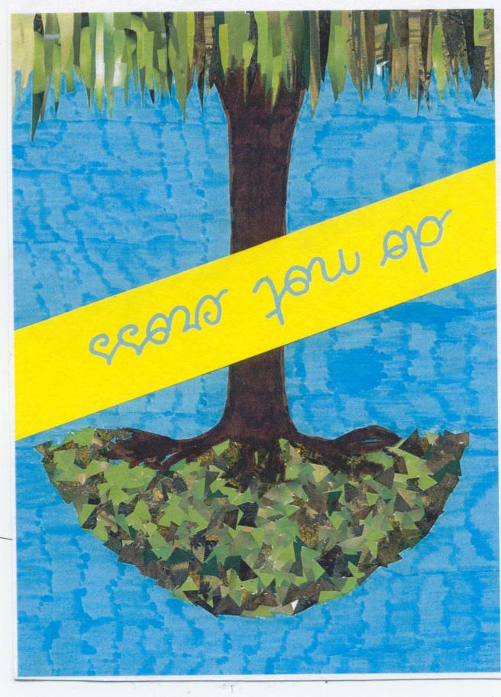
Abbracciamo la pineta

Gli alunni della s.m.s. Giuliano da Sangallo
Vi invitano a partecipare
AD UN EVENTO DELL’ARTISTA CONCETTUALE
MORENO GENTILI
Nella pineta di Castel Fusano
Ingresso Canale dei Pescatori

